一图读懂《工业和信息化部办公厅关于开展普惠算力赋能中小企业发展专项行动的通知》

发布时间：2026-04-02 17:18 来源：信息通信发展司
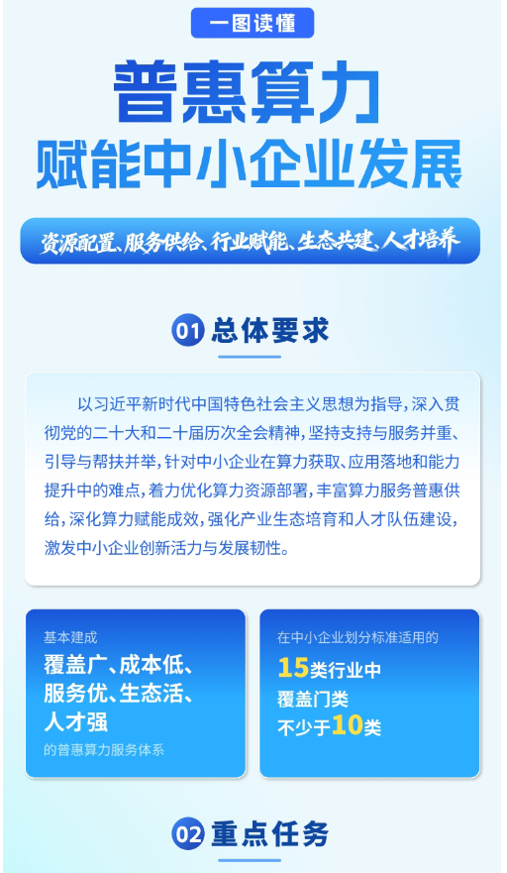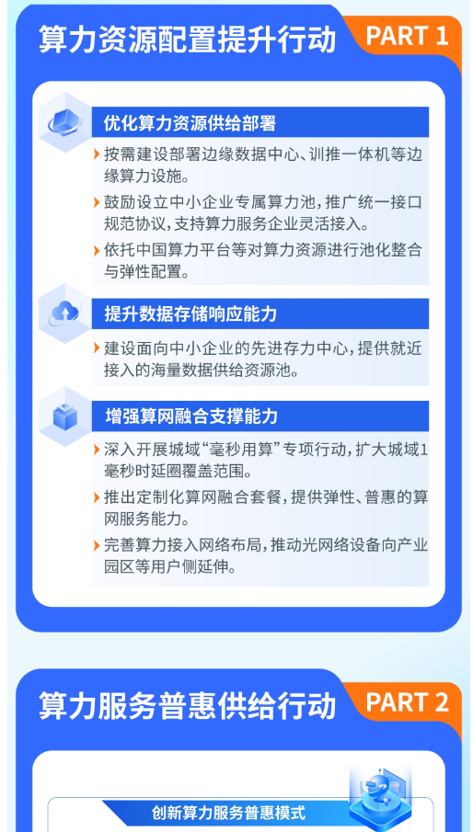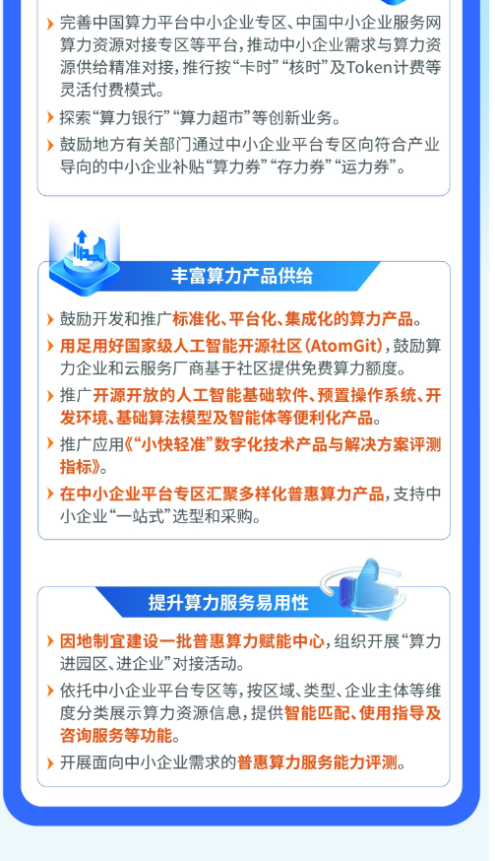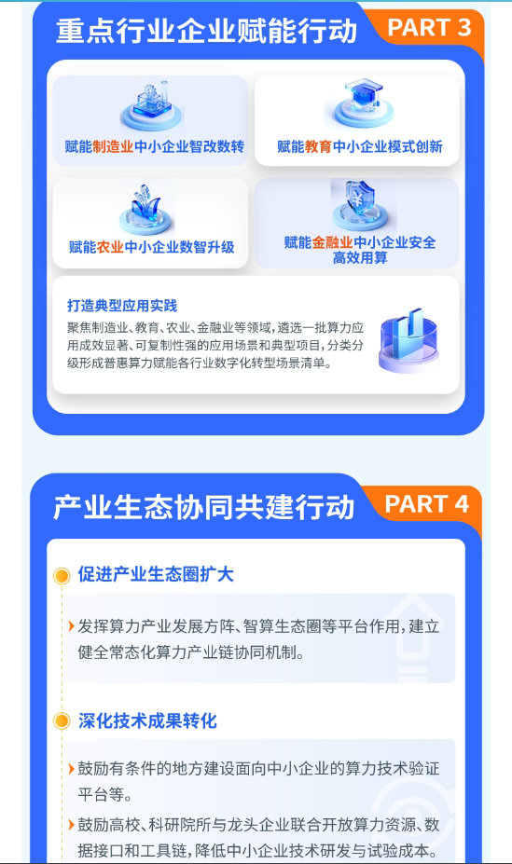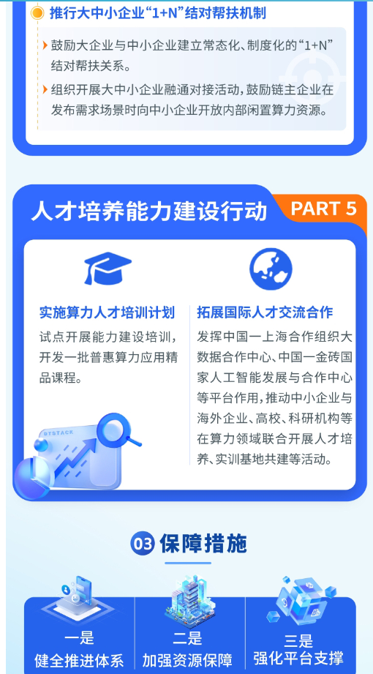
https://www.miit.gov.cn/zwgk/zcjd/art/2026/art_4adb7d2acd4d4cb1b8a7c45a7bc839fa.html

